Martes
25
de Mayo

2° de Secundaria
Lengua Materna

El punto en el reglamento

Aprendizaje esperado: Explora y escribe reglamentos de diversas actividades deportivas.

Énfasis: Revisar el uso de signos de puntuación en reglamentos de actividades deportivas.

¿Qué vamos a aprender?

El día de hoy revisarás el uso de signos de puntuación en reglamentos de diversas actividades deportivas. Esto es importante, puesto que te permite identificar cómo se usan los signos de puntuación en un texto de este tipo, para ayudarte a interpretarlos y entenderlos de mejor manera.

¿Qué hacemos?

Seguramente en tu trayectoria escolar has participado en distintos juegos con tus compañeros de grupo.

Los reglamentos establecen la forma en que debe practicarse cada deporte. Observa el siguiente video para que quede más claro.

- ANEXO_02 VIDEO 01
https://youtu.be/-MDIjlA1Ec4

Los reglamentos deportivos, como conjuntos de reglas, normas o preceptos, son muy importantes para un sano desarrollo del juego y para una convivencia armónica. Son de lo más útiles para evitar conflictos y para resolver los problemas que puedan darse al jugar.

A lo largo de esta sesión revisarás un elemento crucial para la elaboración y comprensión de estos textos: los signos de puntuación.

Los reglamentos sirven para transmitir información y tienen una serie de características comunes. Observa el siguiente video para conocer algunas.

- El vocabulario deportivo
Lengua Materna Español, Segundo grado, Bloque 3
Del minuto 02:16 al 03:40
https://youtu.be/xZYqxHZZhug

Ahora que ya conoces este ejemplo, imagina que tuvieras que hacer una adaptación para tu reglamento escolar sobre un deporte, ¿cómo utilizarías los signos de puntuación en tu versión?

Los reglamentos deportivos explican cómo deben comportarse los jugadores, pero no sólo eso, sino que detallan cada una de sus particularidades y posibles escenarios; es decir que cubren aspectos como los uniformes y la metodología del juego.

Analiza el siguiente reglamento de voleibol que se publicó en 2016 y sigue vigente.

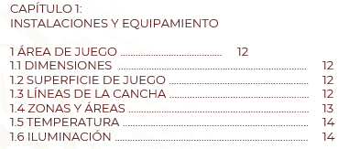

No necesariamente debes conocerlas de memoria, pero sí se recomienda leerlas, aunque sea una vez y saber dónde se encuentran. Eso te dará mayor seguridad al momento de practicar el deporte en cuestión. Sigue revisando el reglamento.

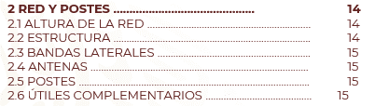

Como puedes observar, también debes conocer la altura de la red, la estructura de las bandas laterales, las antenas, los postes y otros útiles complementarios.

¿Ya notaste que el reglamento de voleibol tiene capítulos y apartados?

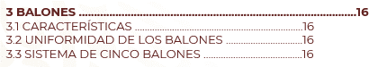

Te habrás dado cuenta de que este reglamento de voleibol tiene distintos apartados y subtítulos para agrupar las reglas. En este caso, el primer capítulo está conformado por un primer apartado, “Características del juego”, que a su vez se divide en tres partes: Instalaciones y equipamiento; red y postes, y balones.

Analiza la regla 21 del reglamento oficial

21 Conducta incorrecta y sus sanciones

21.1 Conducta incorrecta y menor
Las conductas incorrectas menores no están sujetas a sanciones. Es deber del 1er árbitro prevenir a los equipos de la aproximación al nivel de sanciones.
Esto se hace en dos pasos:

Paso 1: emitiendo una advertencia verbal, por intermedio del capitán en juego;

Paso 2: mostrando la TARJETA AMARILLA al/los miembros del equipo correspondiente. Esta advertencia formal no es una sanción en sí misma, sino una indicación de que el miembro del equipo (y por extensión todo el equipo) han alcanzado el nivel de sanciones para el partido. Esto se registra en la hoja del encuentro, pero no tiene consecuencias inmediatas.

Para que las reglas digan lo necesario y queden claras para todos, observar cómo se hace uso de los signos de puntuación.

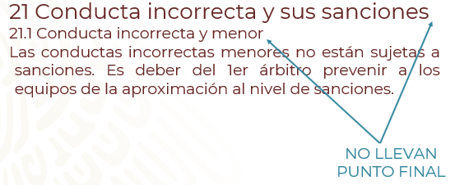

El título y el subtítulo no llevan punto final, ya que nunca se escribe punto tras los títulos y subtítulos de libros, artículos, capítulos u obras de arte, cuando aparecen aislados y son el único texto del renglón.

En el cuerpo de la regla se lee: Las conductas incorrectas menores no están sujetas a sanciones. Y ahí aparece un punto y seguido.

Recuerda que el punto es el signo de puntuación cuyo uso principal es separar los enunciados que integran un párrafo, también sirve para separar gráficamente la intención de un enunciado (que no sea interrogativo o exclamativo) de un párrafo o de un texto. Cabe mencionar que la palabra que sigue al punto se escribe siempre con mayúscula inicial.

Se usa punto y seguido cuando el signo de puntuación se escribe para separar los enunciados que integran un párrafo, y después de este punto y seguido sigue otra oración.

Continúa revisando la regla.

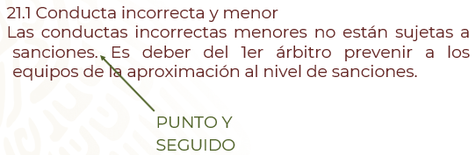

Inmediatamente después del punto y seguido se lee: es deber del 1er árbitro prevenir a los equipos de la aproximación al nivel de sanciones. Y al final aparece un punto y aparte.

Eso quiere decir que el enunciado siguiente será el principio de un párrafo nuevo, Porque el punto y aparte separa dos párrafos distintos, que suelen desarrollar ideas o contenidos diferentes.

Revisa cómo continúa.

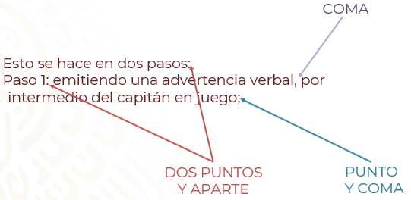

Los dos puntos sirven para dar pie a la explicación o información que siempre está en estrecha relación con el texto precedente. Los dos puntos se escriben pegados a la palabra o el signo que los antecede, y separados por un espacio de la palabra o el signo que los sigue.

La coma indica una explicación o precisión a algo dicho, en este caso aclara que es el capitán del juego quien emite la advertencia verbal.

El punto y coma indica una separación de los elementos de una enumeración, en el caso de esta regla, una separación entre el paso uno y el paso dos.

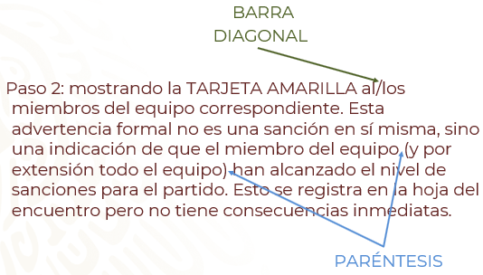

La barra diagonal se coloca entre dos palabras e indica la existencia de dos o más opciones posibles. En este caso, indica que la tarjeta puede mostrarse a un solo miembro del equipo o a varios. Es decir, que la tarjeta puede mostrarse al jugador o a los jugadores.

Los paréntesis se usan para insertar en un enunciado una información complementaria o aclaratoria. Se escriben pegados a la primera y a la última palabra del periodo que enmarcan, y separados por un espacio de las palabras que los preceden o los siguen; en este caso aparecen aclarando que aunque la tarjeta amarilla se muestra a un solo jugador, aplica para todo el equipo, por eso aparece entre paréntesis: “(y por extensión todo el equipo”).

Analiza la siguiente regla:

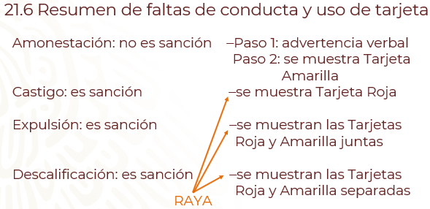

Este no es un guion largo, sino un signo de puntuación representado por un trazo horizontal llamado raya; su longitud es mayor que la del guion corto, el que utilizamos para separar palabras, y no debe confundirse.

Este signo de puntuación sirve para introducir cada uno de los elementos de una relación, los cuales se escriben en líneas independientes. Aquí, por ejemplo, se utiliza para introducir cada uno de los pasos y los castigos para cada falta.

A la hora de puntuar cuando los elementos que se relacionan son simples, como ocurre en nuestro ejemplo, no se necesita usar ni coma, ni punto y coma entre los elementos.

En esta regla aparece también el signo de los dos puntos y seguido. Analízalo para recordar cómo se usa.

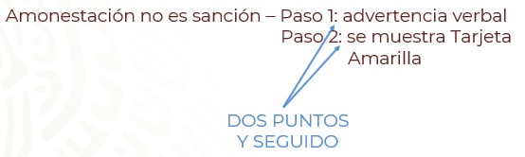

El signo de los dos puntos representa una pausa mayor que la de la coma y menor que la del punto. Los dos puntos detienen el discurso para llamar la atención sobre lo que sigue, que siempre está en estrecha relación con el texto anterior. En este caso, en la regla se usan después de cada uno de los números que indican los pasos de una amonestación en un juego de voleibol.

Además, estos dos puntos se escriben pegados a la palabra o el signo que los antecede, y separados por un espacio de la palabra o el signo que los sigue. Así es como se debe usar este signo de puntuación.

Continúa.

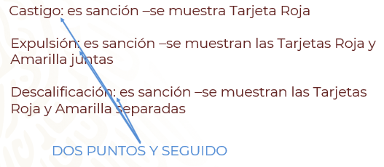

Como puedes observar, en esta regla se hace uso de los dos puntos para enfatizar lo que sigue a continuación, en este caso la diferencia entre castigo, expulsión y descalificación.

Profesora, creo que hasta este momento no me había puesto a pensar porqué se utiliza cada uno de los signos de puntuación y lo que significan en la redacción de las reglas.

Esperamos que con esta sesión ya tengas suficientes elementos para revisar cualquier reglamento deportivo. Para comprobarlo, puedes revisar las sugerencias que aparecen en tu libro de texto de Lengua materna. Esto te ayudará a ejercitar aún más tus habilidades de ortografía y puntuación convencionales.

El Reto de Hoy:

Seguramente te gustaría practicar algún deporte o disfrutas viendo atletismo, natación gimnasia, basquetbol, voleibol de playa, arquería, boxeo o tae kwon do, el reto de hoy es revisar los signos de puntuación del reglamento de la disciplina que más te interese conocer.

Una vez que hayas revisado el reglamento, llena un cuadro como el que te mostramos a continuación, con los distintos signos de puntuación que encuentres.

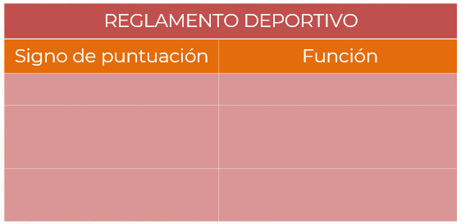

¡Buen trabajo!

Gracias por tu esfuerzo.

Para saber más:

Lecturas
https://libros.conaliteg.gob.mx/secundaria.html

